אליפות כפר סבא הפתוחה עד גיל 20
ע"ש אמן השחמט שלמה סמילטינר 2025

הנכם מוזמנים להשתתף באליפות כפר סבא הפתוחה בשח מהיר לנוער עד גיל 20, לזכרו של שלמה סמילטינר, שתתקיים במועדון השחמט, רחוב זאב גלר 4, כפר סבא בתאריך6.12
משפחות לרנר וגוזמן,בני משפחת סמילטינר המורחבת,תרמו בנדיבות לקרן הפרסים.
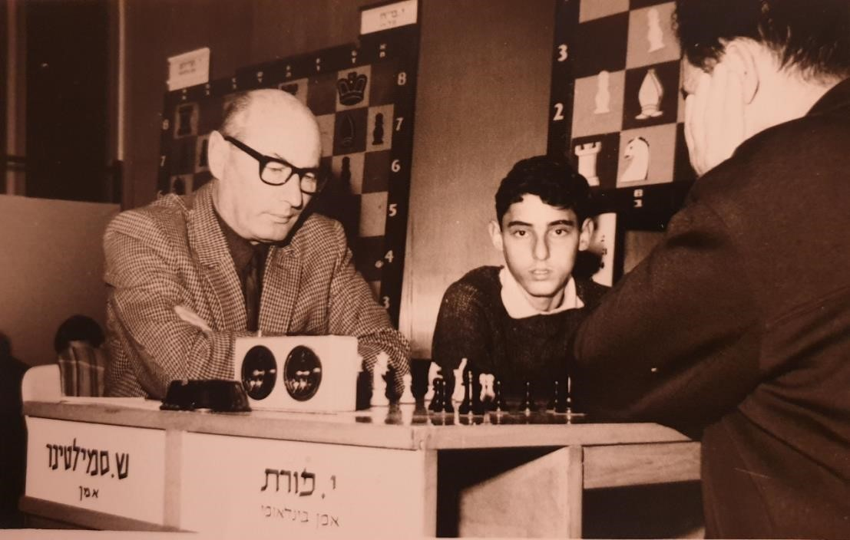
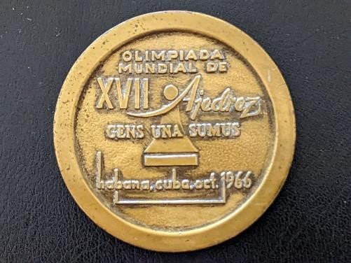
שלמה סמילטינר היה מעמודי התווך של נבחרתישראל בשלוש אולימפיאדות השחמט בשנות ה-50 וה-60. שלמההשתתף בשלוש אולימפיאדות בלוח הרביעי של נבחרת ישראל: מוסקבה 1956, מינכן 1958 (בה הציג את התוצאה הטובה ביותר שלו –9.5 נקודות מ-15 משחקים), קובה 1966, בהקיבל את המדליה המוצגת.
שלמה החל את דרכו כשחמטאי בישראל בשנת 1933 והשתתףבתחרויות גם כשהגיע לעשור העשירי בחייו.
שלמה השתתף תשע פעמים בגמר אליפות ישראל ובשנת 1955 אף זכה במקום שני באליפות ישראל .

מדלייה מאולימפיאדת הוואנה

פרטי התחרות:
- מוזמנים להשתתף בתחרות שחמטאים שנולדו לאחר 1/1/2005.
- התחרות במתכונת 6 סיבובים שוויצרים בקצב 15 דקות לכל שחקן בתוספת 5 שניות למסע .
- הזיווגים לפי מד כושר ישראלי, דיווח לפידה למד כושר אקטיבי ולאיגוד הישראלי לשחמט
- מועד התחרות 6/12/2025
- חוקי השחמט בתחרות על פי העדכון האחרון של חוקת פידה 1 בינואר 2023

דמי השתתפות –160ש''ח למשתתף, חברי מועדון כפר סבא 20 ש''ח הנחה, בעלי תואר אמן בינלאומי פטורים מתשלום .
פרסים – גביעים לזוכים בשלושת המקומות הראשונים .
במקרה של שוויון נקודות הפרסים הכספיים יחולקו בשיטת הורט.
מקום ראשון - 2500 ₪
מקום שני - 1500 ₪ מקום שלישי - 1000 ₪ מקום רביעי - 800 ₪ מקום חמישי - 600 ₪
פרס לשחמטאית מצטיינת – 400 ₪ (5 שחקניות מינימום)
4 פרסים למפתיעים (התקדמות מקסימלית יחסית לדירוג ההתחלתי)–250 ₪ כל אחד זכות לפרס - התקדמות של 5 מקומות לפחות .
התרת שוויון נקודות:
- קאט מינוס אחד 2. ראש בראש (אם כל חברי הקבוצה שיחקו ביניהם)
3.בוכהולץ חלוקת פרסים במקרה של שוויון נקודות לפי שיטת הורט
הרשמה ותשלום – עד יום רביעי 3/12/2025, דרך הלינק בקישור:
https://mrng.to/Nxa62KO5Ws
לנרשמים מאוחר תוספת של 20 ₪ ,על בסיס מקום פנוי .

לוח זמנים:
עד השעה 10:00 | התייצבות ביום שבת 6.12
בשעה 10:15 | הגרלה(למי שיתייצב) וטקס פתיחה
בשעה 10:30 | סיבוב ראשון
בשעה 16:00 | סיום משוער ביום שבת
בשעה 16:30 בערך | טקס סיום

פרטים נוספים:
- יוגש כיבוד קל
- כל שחקן חייב בכרטיס שחמטאי מעודכן לשנת 2025, ניתן לשלם במקום עבור הכרטיס, או דמי דרוג בסך 40 ₪
- נא לבוא בלבוש מתאים לאולם ממוזג
- איחור של 15 דקות לכל סיבוב יחשב כהפסד טכני
- ניהול ושיפוט – נימי כספי,דרור אשכנזי, יו"ר ועדת ערעורים – עמירם קפלן
- טלפונים סגורים בתיקים או אצל מנהל התחרות.
- לפרטים נוספים ,דרור אשכנזי 0502218105
- נא לשלוח אישור תשלום בוואצאפ

נשמח לראותכם
הנהלת מועדון השחמט כפר סבא משפחת סמילטינר המורחבת

העתק: בני משפחת סמילטינר
הנהלת מועדון השחמט כפר סבא
מנהלי התחרות

